«Что должен уметь ребенок, который идет в детский сад.
Рекомендации родителям по подготовке ребенка к посещению
детского сада»
Вопросы адаптации ребенка к детскому саду поднимаются и решаются ежегодно, на протяжении многих лет. Их актуальность не ослабевает. Это связано со многими аспектами нашей жизни: меняются потребности дошкольного образования, увеличился поток воспитанников раннего возраста, своеобразные межличностные взаимоотношения взрослого и ребенка. Проблемы адаптации к детскому саду вращаются вокруг ребенка. Именно на него направлены обеспокоенность родителей и профессиональный взгляд педагогов.
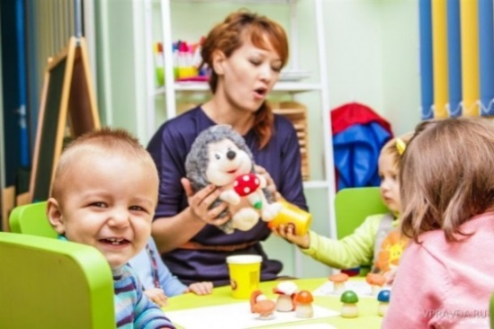
Детский сад — первый и очень важный этап приобщения детей к социуму.Волнуясь за него, любящие родители должны как можно лучше подготовить своего кроху к новым условиям, сформировав у него элементарные навыки самообслуживания.Готовиться к переменам желательно за несколько месяцев до начала посещения садика. Говорите своему ребенку, что он уже большой, дорос до детского сада.Чтобы ребёнок почувствовал себя более уютно в детском саду, а адаптационный процесс прошёл максимально безболезненно, крайне важно понимать, какими навыками должны обладать дети. Это поможет подтянуть малыша по определённым показателям, уделить больше внимания несформированным умениям.И так, что должен уметь ребенок при поступлении в детский сад.
Ребенок должен уметь:
В 1 год и 9 месяцев:
- самостоятельно есть любую пищу, в том числе с хлебом, из своей тарелки;
- самостоятельно снимать (стягивать) шапку и обувь, частично одеваться (натягивать шапку, обувать туфли);
- обращать внимание на грязное лицо и руки;
- контролировать физиологические потребности (заранее сообщать взрослому характерным словом);
- проявлять желание к самостоятельности;
- знать места хранения игрушек, обуви, одежды и т.д.
В 2 года
- есть аккуратно, не обливаясь,
- при умывании тереть ладони и части лица, вытираться при помощи взрослого;
- частично одеваться (натягивать носки, шапку, обувь при незначительной помощи взрослого), частично раздеваться;
- знать места хранения одежды, посуды, игрушек;
- пользоваться носовым платком (при напоминании),
- контролировать физиологические потребности.
В 2 года 6 месяцев:
- одеваться и раздеваться с небольшой помощью взрослого;
- расстегивать и застегивать одну-две пуговицы.
В 3 года:
- одеваться с небольшой помощью взрослого и раздеваться самостоятельно;
- складывать свою одежду перед сном;
- застегивать несколько пуговиц, завязывать шнурки;
- знать назначение многих предметов и их местонахождение;
- выполнять поручения из 2-3 действий («отнеси», «поставь», «принеси»);
- уметь мыть руки и вытираться полотенцем;
- говорить слова благодарности;
- аккуратно есть, правильно держать ложку;
- замечать беспорядок в своей одежде;
- пользоваться носовым платком;
- не выходить из-за стола до конца еды и не мешать за столом другим.
Учим ребёнка одеваться – раздеваться.
Если ваш ребенок сейчас именно в таком возрасте — от двух до трех лет, — примите во внимание приведенные ниже советы.
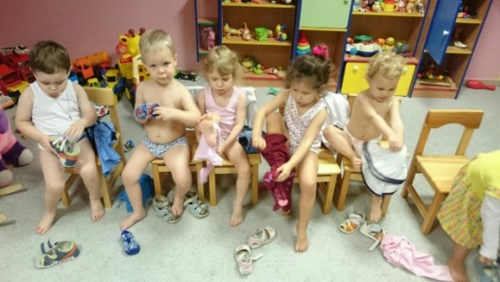
- Не нужно немедленно требовать от ребенка, чтобы он, начиная с этого момента, всегда одевался только сам. Но — и это очень важно! — когда он по своей доброй воле берется за одежки и старается надеть их сам, ни в коем случае не мешайте ему, не пытайтесь сделать все за него!
- Планируйте свое время таким образом, чтобы вы могли чувствовать себя спокойно, пока ребенок осваивает науку одевания. Лучше встать утром на полчаса раньше, чем лишить ребенка возможности вовремя овладеть новыми навыками.
- Если малыш не проявляет желания одеваться самостоятельно, можно немножко помочь его. Например, вы можете надеть ему носочки, но не до конца, и предложить самому подтянуть их повыше.
- Предлагайте ему самому снимать ту одежду, которую действительно легко снять.
Как и любой другой навык, умение одеваться и раздеваться складывается постепенно, и вы поможете малышу, если будете ненавязчиво, но постоянно предлагать ему маленькие «уроки»: самому продеть руки в рукава, одернуть не до конца надетое платьице и т. д. Можно играть с ребенком, устраивая соревнования: кто быстрее наденет носки и футболку.

Учим ребёнка кушать самостоятельно.
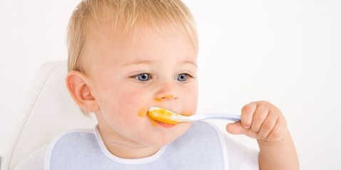
Когда малыш начинает тянуться за ложкой, он уже готов попробовать кушать самостоятельно. Если вы все сделаете правильно, уже через несколько месяцев ребенок научится пользоваться столовыми приборами. Как бы вам не было дорого ваше время, как бы ни хотелось сохранить кухню в чистоте — не упускайте момент! Если кроха требует ложку — дайте ему ложку. И далее — действуйте по инструкции:
- Запаситесь терпением. Ручки у малыша еще не окрепли. Поначалу ему будет очень сложно удержать ложку, и он будет промахиваться ей мимо рта. На обучение потребуется от 1 до 6 месяцев;
- Не накладывать полную тарелку. Так ты уменьшает риск, что по кухне будет разбросано слишком много еды. Да и самому ребенку психологически легче, когда он видит, что от него не ждут подвига.
- Начинать с любимой еды.Вкусную пищу ребенок охотнее попробует ложкой, чем нелюбимую. Пусть это будут густые каши, творожок. Они лучше прилипают к ложке, их легче поддеть.
- Докармливать. Процесс самостоятельного приема пищи требует сосредоточенности и напряжения сил. Вероятно, на первых порах ребенок будет быстро уставать: донес до рта 4-5 ложек с едой и обессилел. Многое разбросал и размазал вокруг. Придется докормить, чтобы он не остался голодным.
- Усаживать за стол голодным. Если ребенок хочет есть, он приложит больше усилий, чтобы насытиться. Кроме того при наличии аппетита, процесс пойдет быстрее и веселее.
- Соблюдать режим и ритуалы. Кормить в одно и то же время и сопровождать процесс привычными ритуалами: надеть фартук, расставить приборы, тарелку.
- Выбирать удобные приборы.Тарелка на присоске, чтобы малыш не мог ее опрокинуть. Чашка для питья достаточно высокая. Ложка изогнутая, удобная для того, чтобы захватить еду.
- Хвалить. Подмечать, что именно у ребенка получается хорошо, и говорить об этом. С психологической точки зрения вместо «Умница» лучше сказать что-то вроде «Я рада, что ты сегодня сам съел целых три ложечки каши. У тебя получается».

Учим ребенка правильно мыть руки
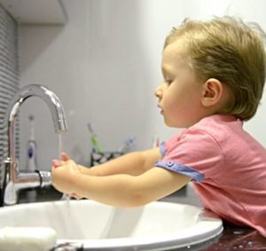
Процедура мытья рук в жизни ребенка должна быть своеобразным ритуалом, который повторяется изо дня в день, таким же естественным, как и одевание, купание или прием пищи. Не забывайте о небольших поговорках, которые помогут запомнить малышу, в каких случаях ручки надо вымыть, например: «руки мой перед едой», «если ты пришел домой, руки с мылом сразу мой», «быть грязнулей не годится, будем ручки мыть водицей» и так далее.В идеале, алгоритм мытья рук должен выглядеть следующим образом:
- Засучить рукава.
- Открыть край с теплой водой.
- Намочить руки.
- Используя мыло, тщательно намылить руки до образования пены (делать это необходимо не менее 20-30 секунд, промывая каждый пальчик, межпальцевые промежутки и запястья).
- Смыть пену теплой водой (ополаскивание должно производиться от пальчиков к запястью, при этом ладошки приподняты «ковшиком»).
- Просушить кожу чистым полотенцем.
Приучаем ребёнка к горшку легко и без нервов.
Приучать ребенка к горшку до того времени, как ему исполнится год-полтора, просто бессмысленно. Только к этому времени завершится формирование нервной и мышечной системы организма, в задачи которых входит контроль за дефекацией и мочеиспусканием. Только после полутора лет малыш уже может осознать позыв и выполнить схему, которую ему задала мама: добежать до горшка, обязательно снять штаны и сесть на горшок.Психологи и педагоги в результате длительных исследований пришли к выводу, что оптимальный возраст для начала знакомства с горшком (подчёркиваем, знакомства, а не насильного усаживания!) – 2 года. Именно тогда карапузы начинают осознавать свои физиологические потребности.Физиологическая и психологическая готовность к горошку наступает в 2 года. Хотя и 24 месяца — это довольно условный возраст, допускающий погрешность в 30–60 дней в обе стороны. Как же определить, готов ли малыш ходить на горшок? Для этого есть ряд характерных признаков взросления крохи:
- Он может наклоняться, становиться на корточки и подниматься без посторонней помощи.
- У ребёнка в достаточной степени развита мелкая моторика, он может поднимать с пола предметы маленьких размеров, перекладывать их с одного места на другое.
- Малыш отлично понимает, что ему говорят взрослые, с ним можно найти общий язык и договориться.Карапуз произносит несколько слов, умеет сказать о своих нуждах.Перерывы между мочеиспусканием около 2 часов в период активности (хождение по маленькому через каждые 20 минут после 2 стаканов вкусного компота не считаются).
- В период дневного сна ребёнок обычно остаётся сухим.Маленькому человечку некомфортно в мокрых трусиках, колготках, и он это показывает. ребенка у?
Засыпаем самостоятельно
Родители ребенка, непременно, должны приучать ребенка к самостоятельному сну еще с младенческого возраста. Но, часто бывает так, что когда ребенок «попадает в другую среду», в нашем случае в детский сад, то либо «самостоятельный сон не получается», либо «исчезает вовсе»! Постарайтесь за 2 месяца решить вопросы с нормализацией дневного сна дома.Ребенку пора научиться засыпать в кроватке, и желательно, чтобы кто-то ещё кроме мамы мог его уложить.
Откажитесь от сна в движении, на улице,т.к. ребенок в садике будет спать в своей кроватке. В целом, старайтесь приблизить условия сна к тем, которые вы помните ещё со времен своего сада. Не так много перемен коснулось этой стороны жизни. Дневной сон обычно начинается около 13:00 и продолжается до 15:00. Если малыш не может уснуть в 13:00, т.к. поздно просыпается утром – за несколько дней до похода в сад постепенно сдвиньте на более раннее время подъема.
Закрепляем умения в игровой деятельности
Познание мира у дошкольников происходит через игру.Дети лучше воспримут полученные навыки, если подавать их в несерьёзной форме. Этим правилом активно пользуются в детском саду, чему есть очевидные подтверждения.
Ведущая деятельность ребенка в дошкольном возрасте – игровая, следовательно, данный нюанс стоит учитывать для отработки и усвоения полученных навыков.
- Во время сбора на прогулку можно зачитывать крохе забавные стишки, которые помогут одеться и обуться. Это позволит превратить рутинную обязанность в увлекательное приключение;
- Можно выучить или придумать стишок, напоминающий ребенку о необходимости вымыть руки, а в завершении процедуры показать свои чистые ладони, получив похвалу от родителя;
- Отработанные навыки можно усвоить в том числе, благодаря ролевой игре с куклой. Малыш может начать воспитывать куклу, рассказывая ей, как важно мыть руки, аккуратно кушать и ощущая себя в этот момент «большим». Не менее эффективными окажутся действия с кукольной одеждой. Ее можно аккуратно раздевать и одевать, что станет отличной тренировкой перед началом посещения ребенком детского сада;
- Чтобы развить малышу мелкую моторику, необходимо сделать специальный макет, на котором будут закреплены застежки, пуговицы, ремешки, ручки, шнурки. Это позволит не только быстро справляться с одеждой и обувью, но и избавит от последствий излишнего любопытства ребенка, который чаще всего старается понять, как устроен тот или иной предмет интерьер.
Адаптационный период у разных детей проходит по-разному – для кого-то он практически незаметен, а кто-то сталкивается с очень серьезными проблемами. В среднем это два-три месяца, в течение которых совершенно необходимо помогать ребенку, освоиться и привыкнуть к новому для него образу жизни, проявить терпение и доброжелательность.
Психологи говорят, что самая главная цель воспитания – научить ребенка самостоятельности, обучить тем необходимым навыкам, которые помогут ему во взрослой жизни.Родители способны облегчить стресс от начала посещения малышом детского сада, если обучат его простейшему самообслуживанию, а также поддержат своим теплом и заботой, чтобы помочь пережить трудные моменты.
Литература:
- Белкина Л.В. Адаптация детей раннего возраста к условиям ДОУ. Воронеж: Учитель, 2006г.
- Васильева, В. Эмоциональные проблемы у детей в период адаптации к дошкольному учреждению. // Дошкольное воспитание - 2006.- № 10.
- Доронова, Т. Адаптация ребенка к ДОУ: новые подходы. //Обруч. -2006.-№5.
- Смирнова, Е.О. и др. Воспитание детей от рождения до трех лет: Советы психологов. -М.: АРКТИ, 2004
- Интернет ресурсы:
https://psychologytoday.ru/interview/adaptatsiya-rebenka-k-detskomu-sadu/
https://www.baby.ru/blogs/post/103299325-44228841/

